Sonderzahlung bei der Gehaltsabrechnung

In der Übungsfirma kommen üblicherweise folgende Sonderzahlungen vor:
- Urlaubsgeld
- Weihnachtsgeld
- Evtl. Jubiläumsgeld, auch für sonstige Anlässe wie z. B. Extrazahlung für eine Messe nutzbar
Diese Sonderzahlungen sind in NAV2018 bereits als Einmalzahlung hinterlegt:

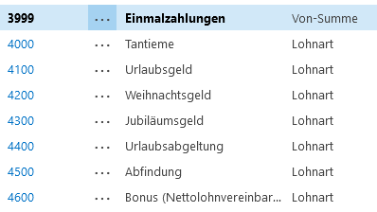
HINWEIS: Vor der erstmaligen Verwendung müssen diese Lohnarten einmalig von der Geschäftsleitung kontiert werden. Vorgehensweise siehe Video.

Sonderzahlung eintragen

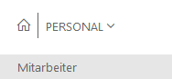
Mitarbeiterkarte öffnen

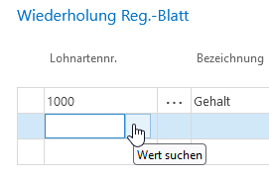
In nächster freier Zeile in das Feld der Spalte „Lohnartennr.“ klicken.

Falls die Nummer der Lohnart oder die genaue Bezeichnung (z. B. aus Liste oben) bekannt ist: diese direkt eintragen.
Betrag in der Spalte „Betrag“ eintragen.

Falls Lohnart nicht bekannt: Auf … „Wert suchen“ klicken, dann „Aus vollständiger Liste auswählen“, dann über Suchfeld suchen.

Lohnart eintragen oder suchen

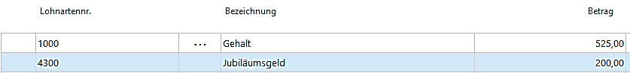
Beispiel für das Ergebnis:
Die Sonderzahlung wird nun einmalig bei der nächsten Abrechnung berücksichtigt.

